**Зуй Бенедыкт Кузьмов (Zuj Benedykt)**

1 марта 1786 г – крещение (РГИА 823-2-18, лист 231, №8/1786-р (коп)).

**РГИА 823-2-18:** Лист 231. **Метрическая запись №8/1786-р (коп).**

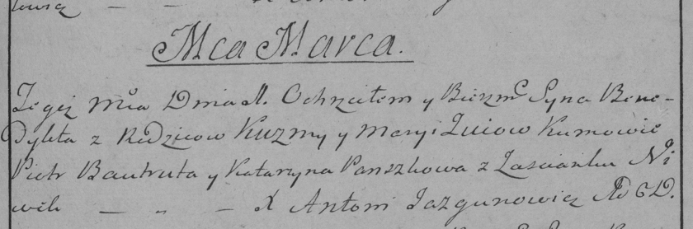

Дедиловичская Покровская церковь. 1 марта 1786 года. Метрическая запись о крещении.

Zuj Benedykt – сын родителей с застенка Нивки.

Zuj Kuzma – отец.

Zuiowa Marya – мать.

Bautruta Piotr– кум.

Pauszkowa Katarzyna- кума.

Jazgunowicz Antoni– ксёндз.